Bestellformular Glühwein
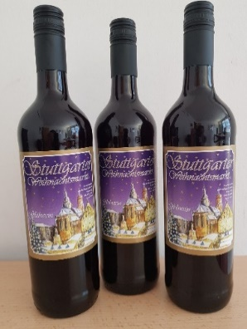
an
Stuttgarter Sportförderung e.V.
Fritz-Walter-Weg 19
70372 Stuttgart

E-Mail: info@stuttgarter-sportfoerderung.de

- Zwei verschiedene Sorten Glühwein können bestellt werden.
- Abgabe nur Karton weise a 6 Flaschen.
- Eine Flasche kostet 5,50 € inklusive Mehrwertsteuer.

Ich bestelle:

____ Karton (a 6 Flaschen) Weihnachtsmarkt Stuttgart Glühwein rot (Flasche 0,75 Liter)

____ Karton (a 6 Flaschen) Weihnachtsmarkt Stuttgart Glühwein aus Weißwein (Flasche 0,75 Liter)

Besteller:

Vorname Name:

Verein:

Anschrift:

- Ich möchte gegen Rechnung überweisen
Die Rechnung erhalten Sie bei Abholung des Glühweins

- Ich möchte bar (mit Beleg) bezahlen

Datum und Unterschrift:

Die Abholung des Glühweins ist zwischen dem 28. November und 9. Dezember, jeweils an den Werktagen zwischen 8.30 und 17.00 Uhr möglich. Bitte kündigen Sie Ihren Abholtermin per E-Mail oder telefonisch unter 0711 28077 658 an.
Abholadresse: Sportkreis Stuttgart e.V., Fritz-Walter-Weg 19, 70372 Stuttgart.
Im SpOrt Stuttgart, Treppenhaus C, 3. Stock.

